ОПШТИНСКА УПРАВА ВРБАС
ЗАХТЕВ ЗА ПОВРАЋАЈ УПЛАЋЕНИХ СРЕДСТАВА НА ИМЕ ДЕПОЗИТА
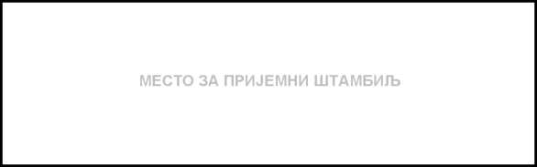
Молим да извршите повраћај средстава уплаћених дана
на име депозита по основу Јавног огласа за прикупљање писмених понуда ради отуђења покретних ствари- службених моторних возила из јавне својине Општине Врбас
1. Подаци о рачуну са кога се врши повраћај
Посебни депозитни рачун Општине Врбас | 840-707804-46
Износ новчаних средстава за који се врши повраћај
2. Подаци о рачуну на који се врши повраћај
Текући рачун број
Назив Банке
ОДОБРАВА СЕ повраћај средстава у износу од динара, који је уплаћен на име депозита, по основуЈавног огласа за прикупљање писмених понуда ради отуђења покретних ствари- службених моторних возила из јавне својине Општине Врбас.

НАЧЕЛНИК : ______________________________
3. Подаци о подносиоцу захтева
Име и презиме
Адреса седишта или пребивалишта
ПИБ ( за правна лица)
ЈМБГ ( за физичка лица)
Контакт телефон
У Врбасу
2015. године
ПОДНОСИЛАЦ ЗАХТЕВА

ОПШТИНА ВРБАС

